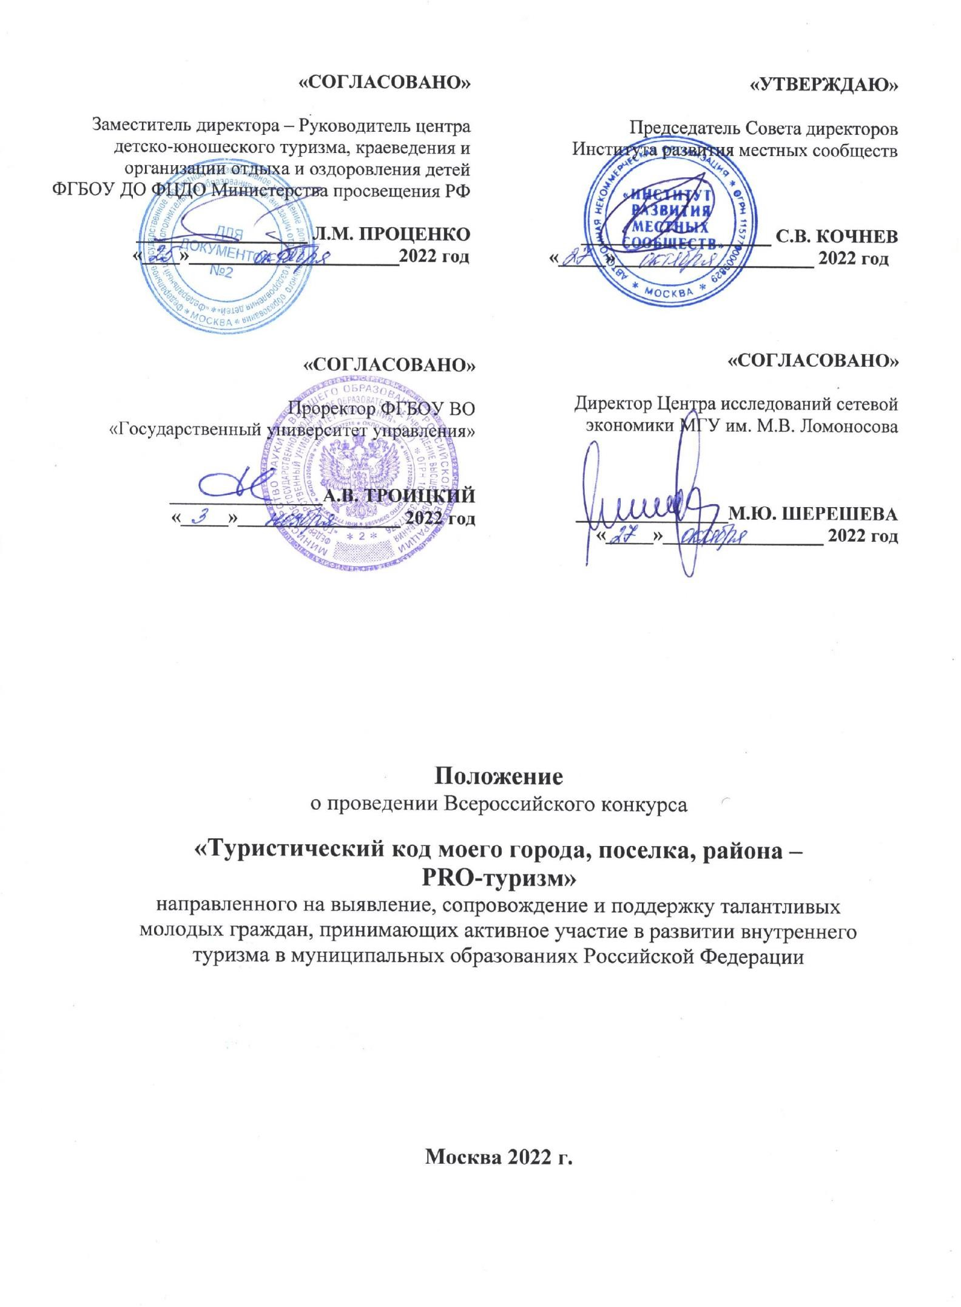

ОБЩИЕ ПОЛОЖЕНИЯ

1.1. Настоящее Положение определяет цели, задачи, порядок организации и проведения Всероссийского конкурса «Туристический код моего города, посёлка, района – PRO-туризм», направленного на выявление, сопровождение и поддержку талантливых молодых граждан, принимающих активное участие в развитии внутреннего туризма в муниципальных образованиях Российской Федерации (далее – Конкурс).

Организатором конкурса является Институт развития местных сообществ. Соорганизаторами Конкурса выступают: Центр детско- юношеского туризма, краеведения и организации отдыха и оздоровления детей ФГБОУ ДО ФЦДО Министерства просвещения РФ, ФГБОУ ВО
«Государственный университет управления», НП «Центр инноваций муниципальных образований», Центр исследований сетевой экономики Московского Государственного Университета им. М.В. Ломоносова.

ЦЕЛИ И ЗАДАЧИ ПРОВЕДЕНИЯ КОНКУРСА

2.1. Цель Конкурса – создание и разработка новых туристических маршрутов, проектов и инициатив, идей и практик, направленных на популяризацию и развитие индустрии туризма в Российской Федерации, создание единого привлекательного архитектурно-культурного пространства при формировании туристических маршрутов, а также выявление, сопровождение и поддержка талантливых молодых граждан, принимающих активное участие в развитии внутреннего туризма и индустрии гостеприимства в муниципальных образованиях Российской Федерации.
Идея конкурса реализуется в соответствии с целями Национального проекта «Туризм и индустрия гостеприимства», цели и задачи которого соответствуют Указу Президента РФ от 07 мая 2018 года «О национальных целях и стратегических задачах развития Российской Федерации на период до 2024 года», «Возможности для самореализации и развития талантов».
2.2. Задачи Конкурса:
- создание новых туристических продуктов, привлекательных для широкого круга граждан РФ;
- привлечение широкого круга молодых граждан к обсуждению проектов, направленных на развитие внутреннего туризма и гостеприимства в муниципальных образованиях в субъектах Российской Федерации;
- формирование системы взаимодействия участников конкурса и туристических компаний для организации отбора лучших маршрутов,
мероприятий и событий с целью эффективной реализации Национального 2
проекта «Туризм и индустрия гостеприимства» и развития туристского

потенциала муниципальных образований Российской Федерации;
- включение участников конкурса в процедуры общественных обсуждений и общественных слушаний, проводимых органами местного самоуправления по развитию внутреннего туризма и гостеприимства;
- создание банка новых проектов по развитию внутреннего туризма и гостеприимства.

ПОНЯТИЕ И ТЕРМИНЫ, ПРИМЕНЯЕМЫЕ В НАСТОЯЩЕМ ПОЛОЖЕНИИ

  - В целях настоящего Положения применяются следующие понятия и термины:
муниципальное образование – городское или сельское поселение, муниципальный район, муниципальный округ, городской округ, городской округ с внутригородским делением, внутригородской район либо внутригородская территория города федерального значения;
проект – разработанное предложение или реализованный проект по организации новых туристических маршрутов, созданию или развитию новых туристических объектов и объектов индустрии гостеприимства, а также комплекс мероприятий, направленный на развитие внутреннего туризма и индустрии гостеприимства;
туристский бренд – яркий образ, отражающий особенности территорий России, культуру, разнообразие традиций и уникальные места.
туристический код – комплекс мероприятий по планированию и благоустройству пространства города, посёлка, поселения с привлекательными для туристов местами, объединёнными единой системой навигации, а также вовлечение новых территорий в туристскую инфраструктуру.
туристский потенциал – это совокупность природных, историко- культурных объектов и явлений, а также социально-экономических и технологических предпосылок для организации туристкой деятельности на определенной территории.

УЧАСТНИКИ КОНКУРСА

  - Участники Конкурса – граждане РФ, а также представители различных стран и государств, заинтересованные в развитии внутреннего туризма в России.
  - В Конкурсе могут принимать участие граждане в возрастных категориях:
- от 10 до 13 лет;
- от 14 до 17 лет;
- от 18 до 35 лет. 3

НОМИНАЦИИ КОНКУРСА

  - «Беги и странствуй»:
- в номинации могут быть представлены проекты пеших маршрутов, беговых трейлов, марафонов по пересечённой местности, природным маршрутам.
  - «История страны, история народов – этнографический туризм»:
- целью проектов является получение информации о природе посещаемого региона, знакомство с национальной культурой, этнографией, археологическими и историческими достопримечательностями.

  - «Агротуризм (сельский туризм)»:
- в номинации могут быть проекты, предусматривающие посещение сельской местности, малых городов с численностью населения до 30 тысяч человек в целях отдыха, приобщения к традиционному укладу жизни, ознакомление с деятельностью сельскохозяйственных товаропроизводителей.

  - «Пляжный туризм»:
- в номинации могут быть представлены проекты по созданию и развитию пляжной инфраструктуры, использованию солнечной и ветровой энергии на пляжах, организации соревнований по пляжному волейболу, футболу, водным видам спорта.

  - «Прикоснись к истории. Исторический, событийный туризм»:
- в номинации могут быть представлены проекты по созданию новых культурно-исторических маршрутов, квестов, реконструкции исторических событий, организации ежегодных фестивалей.

  - «Маршруты традиционных и религиозных культовых мест»:
- в номинации могут быть представлены проекты, связанные с развитием действующих и формированием новых традиционных и религиозных культовых маршрутов.
  - «Научный и промышленный туризм»:
- в номинации могут быть представлены проекты, включающие посещение объектов и событий, представляющих научный интерес: музеи, лаборатории, обсерватории, предприятия промышленной сферы, университеты, институты, ГЭС, атомные электростанции и другие.
  - «Явись природа!»:
- в номинации могут быть представлены проекты, позволяющие 4
увидеть уникальные природные явления: солнечное затмение, парад

планет, северное сияние, приливы и отливы и другие.

  - «Почувствуй вкус! Гастрономический туризм»:
- в номинации могут быть представлены проекты, связанные с гастрономическими фестивалями, турами, в рамках которых путешественник посещает различные регионы России, знакомится с местными кулинарными традициями, пробует национальные блюда и напитки, узнаёт секреты их приготовления у местных жителей.

  - «На здоровье! Лечебно-оздоровительный туризм»:
- в номинации могут быть представлены проекты, связанные с развитием лечебно-оздоровительного туризма в России. Оздоровительные места, посещение которых положительно сказывается на здоровье (курорты, санатории, здравницы).

  - «Экскурсионный туризм»:
- в номинации могут быть представлены проекты, связанные с путешествиями внутри страны с целью ознакомления с её памятниками истории и культуры, природными достопримечательностями, музеями, театрами, народными традициями.
  - «Формирование туристского бренда, отражающего и продвигающего культурный код»:
- в номинации могут быть представлены проекты, связанные с описанием достопримечательностей и развитием культурных традиций, обычаев, туристических продуктов, связанных с продвижением культурного наследия территории.
  - «Серебряный» туризм:
- проекты для путешественников 50+: для спортивных
«серебряных» туристов; «серебряных» волонтёров; для бабушек и дедушек с внуками; для больших семей, путешествующих вместе.

ОРГАНИЗАЦИОННЫЙ КОМИТЕТ КОНКУРСА

  - Организаторы Конкурса формируют организационный комитет Конкурса (далее – Оргкомитет) и утверждают его состав.
  - Общее руководство по подготовке и проведению Конкурса осуществляет Оргкомитет:
- вносит предложения по составу жюри Конкурса;
- осуществляет информационное сопровождение проведения Конкурса;
- организует приём конкурсных материалов, проведение
регионального (заочного) и федерального (очного) этапов Конкурса; ⁵

- решает спорные вопросы, возникшие в ходе проведения конкурса;
- заслушивает отчёты экспертного совета конкурса.
  - Оргкомитет принимает решение по объединению и упразднению номинаций в случае, если в конкурсную номинацию не предоставлен ни один проект или представлены лишь 1-2 проекта. Решение Оргкомитета должно быть вывешено на сайте конкурса не позднее 5-ти дней до начала конкурса.

ЭКСПЕРТНЫЙ СОВЕТ КОНКУРСА

  - Для обеспечения проведения профессиональной и объективной независимой экспертизы и оценки поступивших проектов участников Конкурса формируется экспертный совет Конкурса.
  - Состав экспертного совета Конкурса формируется из числа представителей туристических компаний, образовательных организаций, в том числе, ведущих профильных вузов, общественных объединений, бизнеса и научного профессионального сообщества.
  - Экспертный совет Конкурса:
- рассматривает представленные на Конкурс проекты, оценивает их в соответствии с установленными критериями;
- определяет победителей Конкурса путём обобщения протоколов оценки каждого Эксперта;
- готовит материалы для формирования Банка лучших работ конкурса.

РЕГЛАМЕНТ ПРОВЕДЕНИЯ КОНКУРСА

  - Конкурс проводится в два этапа:
- этап – заочный, с 1 ноября 2022 года по 11 февраля 2023 года;
- этап – очный, с 12 марта 2023 года по 14 марта 2023 года в Москве, в рамках Международной туристической выставки ИНТУРМАРКЕТ-2023 (Москва, Центральный выставочный комплекс «Экспоцентр») https://www.itmexpo.ru/
  - Списки победителей заочного этапа Конкурса публикуются на сайте http://россия-территория-развития.рф/protourism не позднее 12 февраля 2023 года.
  - Промежуточные итоги заочного этапа Конкурса публикуются в три этапа:
- работы, направленные до 25 декабря 2022 года,
- работы, направленные до 25 января 2023 года,
- работы, направленные до 11 февраля 2023 года.
  - Участники Конкурса, набравшие максимальное количество
баллов по каждой из номинаций Конкурса, будут приглашены 6

Организационным комитетом для участия в очном, финальном этапе Конкурса.

ОЧНЫЙ ЭТАП

  - На очном этапе Конкурса автор (соавторы) проекта представляют экспертному совету Конкурса свои предложения.
  - Представление проектов проводится согласно номинациям в трех возрастных категориях конкурсантов: от 10 до 13 лет, от 14 до 17, от 18 до 35 лет.
  - Экспертный совет определяет победителей и призёров Конкурса.
  - Расходы на участие в очном этапе Конкурса (проезд, проживание и питание) участники несут самостоятельно или за счёт направляющей стороны. При необходимости по запросу участников Организационный комитет Конкурса направляет персональные письма-приглашения (по месту требования: директорам школ, вузов, администрациям).

СОСТАВ ПРЕДОСТАВЛЯЕМЫХ НА КОНКУРС МАТЕРИАЛОВ И ПРЕДЪЯВЛЯЕМЫЕ К НИМ ТРЕБОВАНИЯ

  - На региональном (заочном) этапе – конкурсные материалы предоставляются только в электронном виде (презентация в формате PowerPoint, минимум 5 слайдов (но не более 20), титульный слайд включает в себя: название работы, ФИО участника (соавторов), ФИО научного руководителя (если есть), номинация, возрастная категория, регион.
  - На федеральном (очном) этапе конкурсанты презентуют свои работы перед экспертным советом Конкурса. Представление работы происходит с использованием презентации в формате PowerPoint (не менее 5 и не более 20 слайдов, время защиты – не более 5 мин.).
  - При подготовке проекта допускается участие команды до 5 человек.

ПОРЯДОК ЭКСПЕРТИЗЫ

  - Проекты, представленные в Организационный комитет Конкурса, в период проведения заочного этапа передаются экспертам для оценки согласно заявленной номинации.
  - Критерии оценки конкурсных работ в ходе очного этапа:
    - авторский подход, оригинальность;
    - новизна, уникальность маршрута, события (мероприятия);
    - безопасность маршрута (мероприятия);
    - степень реализуемости проекта или идеи; 7

    - качество презентации/описания работы (содержание, подача материала, общая логика, оформление презентации).

ПОРЯДОК ПОДВЕДЕНИЯ ИТОГОВ И НАГРАЖДЕНИЯ
ПОБЕДИТЕЛЕЙ

  - Все участники очного этапа получают Сертификаты участника Всероссийского конкурса «Туристический код моего города, поселка, района – PRO-туризм».
  - Участники, занявшие призовые места, получают Дипломы Всероссийского конкурса «Туристический код моего города, посёлка, района – PRO-туризм».
  - В каждой номинации Конкурса определяются победитель (1 место) и призёры (2 и 3 место). Организационный комитет может вносить изменения в количество и порядок предлагаемых для награждения работ. Победители возрастной категории 13-17 лет, занявшие 1 место, получают путёвки во Всероссийский детский центр «Алые паруса» (Республика Крым).
  - Научные руководители конкурсантов получают Благодарность.
  - Победители очного этапа будут награждены ценными призами партнёров и спонсоров.
  - Работы победителей будут рекомендованы органам местного самоуправления к дальнейшей реализации на территории городов и поселений, а также туристическим организациям, занимающимся развитием внутреннего туризма в России.

ЗАКЛЮЧИТЕЛЬНЫЕ ПОЛОЖЕНИЯ

  - Организаторы оставляют за собой право внести дополнения и изменения в условия и сроки проведения итоговых мероприятий Конкурса. Изменения и дополнения публикуются на официальном сайте: http://россия-территория-развития.рф/protourism
  - Участники конкурса регистрируются по ссылке: https://forms.gle/xuqyLZExhgnp8GE48, заполняют анкету участника и прикрепляют ссылки на конкурсные работы, размещенные на любом файлообменном (облачном) сервисе.
  - Контактная информация Организационного комитета:
+7 (495) 606-85-31, +7 (926) 816-60-73
Email: pro-tourism2022@mail.ru
г. Москва, Новая площадь 8с1, оф.408

8

